附件1
编号

河南中烟工业有限责任公司
科技项目申报书

项目类别
项目名称 | 基于窄带物联网和图像识别烟虫检测预警系统的研究应用
主要承担单位（部门） | 河南中烟工业有限责任公司驻马店卷烟厂制丝部
通讯地址 | 河南省驻马店市驿城区南海路1号驻马店卷烟厂
申报日期 | 20 年 月 日

- 项目或课题名称（<25字）
基于窄带物联网和图像识别烟虫检测预警系统的研究应用
二、申请计划项目类型
○技术研究开发类项目 ○技术应用推广类项目 ○其它类
三、项目或课题起止日期（项目研究周期）

起止日期： 年 月至 年 月 研究周期： 年

四、项目或课题承担单位（部门）

单位（部门）名称 | 联系人 | 电话 | 邮政编码

五、项目或课题主要负责人

姓名 | 性别 | 年龄 | 学历 | 职称 | 专业 | 工作单位 | 电话

六、项目或课题主要参加人
承担单位（部门）完成人员情况
序号 | 姓名 | 性别 | 年龄 | 学历 | 职称 | 单位 | 专业 | 分工
外协合作单位完成人员情况
序号 | 姓名 | 性别 | 年龄 | 学历 | 职称 | 单位 | 专业 | 分工
七、项目经费预算表
单位：万元
经费来源预算 |  | 经费支出预算
科目 | 总预算数 | 科目 | 总预算数
公司拨付经费 |  | 支出预算合计
 |  | （一）直接经费
 |  | 1. 设备费
 |  | 2. 材料费
 |  | 3. 测试化验加工费
 |  | 4. 燃料动力费
 |  | 5. 会议/差旅/国际合作交流费
 |  | 6. 出版/文献/信息传播/知识产权事务费
 |  | 7. 劳务费
 |  | 8. 专家咨询费
 |  | 9. 外协合作费 | 58
 |  | 10. 其他支出
 |  | （二）间接经费
 |  | 1......
 |  | 2......

直接经费测算说明：
1. 设备费：
2. 材料费：
3. 测试化验加工费：
4. 燃料动力费：
5. 会议/差旅/国际合作交流费：
6. 出版/文献/信息传播/知识产权事务费：
7. 劳务费：
8. 专家咨询费：
9. 外协合作费（须详细说明，科目参考本办法第二十一条相关规定）：
10. 其他支出：
间接经费测算说明：
- 项目任务分工
公司承担单位 |  | 负责人
主要任务：
外协合作单位 |  | 负责人
主要任务：

- 立项的目的、必要性
  - 立项的目的
为了助推烟草企业的智能化升级改造、降低人工劳动强度，提高烟虫的检测识别准确率，有效治理和防控虫情灾害。本项目开展“基于窄带物联网和图像识别的烟虫检测预警系统的研究与应用” 的研究与应用。实现自动终端拍照、图像自动采集与远程传输、智能识别分析、数据统计、信息反馈、虫情报警等功能。并可绘制虫情周期性变化轨迹和变化曲线，为车间虫情治理与防控提供数据支持。
- 立项的必要性
- 烟虫危害大，治理难度大，亟需智能化防控预警措施。烟草生产企业在生产过程中，烟虫存在于所有生产环节，影响各个环节烟叶、烟丝和卷烟制成品的质量，严重影响企业的经济和社会效益。烟厂每年都要投入大量的经济和人力成本用于烟虫防控和消杀工作。目前，各厂对烟虫的识别统计主要由人工完成，因劳动量大，工作效率低，车间(钢板网及空调管道内部等)部分区域人工难易达到，存在一定的监控空白，统计周期长等原因，无法及时地对虫情进行分析，难以有效地准确评估各区域烟虫的分布情况以及危害程度，难以制定合理有效的烟虫治理方案和措施。
- 人工计数效率低，劳动强度大，虫情检测受主观因素影响较大。目前，我厂对烟虫数量的监测、预警还停留在人工计数的初级阶段，通过定期人工计数的方法对烟虫诱捕器虫板上的烟虫进行计数。工作量大，劳动强度高，受主观影响较大，部分区域人员难于达到，难以保证烟虫的检测识别准确率及实时有效地全面分析虫情状况，不利于车间及时做出虫情治理和防控措施，增加人力成本和虫情治理管控成本。
3）部分烟厂采用的基于离线式图像处理计数的烟虫监测预警系统，操作过程繁杂，需要人工参与识别，无法实现烟虫智能化自动识别。需人工通过图像采集设备对虫板图像进行采集，再将采集得到的图像传至工业计算机进行处理、分析，最后将处理结果发送给管理员，管理员再依此处理结果对烟虫防治措施做出部署安排。同样存在工作量大，劳动强度高，工作效率低，部分区域无法检测，同时图像采集受认为因素影响，图像清晰度不能保证易引起误判，延误虫情治理和防控工作的部署安排。
十、国内外此类研究现状与发展趋势
调研国内外针对农作物病虫害，包括烟虫病虫害的检测和识别方法。通过相关资料和文献查询，国内外主要技术发展如下。
国外方面，Gassoumi等完成了基于图像处理的棉田昆虫分类识别系统的开发，根据所提取的8个特征值，利用模糊神经网络识别方法对田间的12种昆虫进行分类识别，除了对一种昆虫的识别率较低外，对其他剩余的11种昆虫的识别正确率均达到了90%以上[1]。Waston等开发了数字图像自动识别系统，在采集的237种大鳞翅类昆虫中选取了35种常见的昆虫的图像进行研究，在图片质量不是很理想的情况下，识别率仍然能达到 80%以上[2]。Murrkami通过采集蓟马等小害虫危害的叶片，利用灰度共生矩阵等多种方法实现了对这些小害虫的识别，识别的准确率高达98%以上[3]。Paul Boissard等通过结合图像处理和学习专家知识的一个图像识别系统，对扫描到的玫瑰叶子能自动检测和计算成熟期的粉虱的数量[4]。Mu Qiao等通过黄色粘虫板诱集害虫以获取粉虱的样本，通过使用固定阈值分割的方法结合连通区域标记法实现了对温室内粉虱的计数[5]。Jongman Cho 等通过黄色粘虫板采集温室内粉虱、蚜虫和蓟马的样本，利用迭代法阈值分割，把害虫从黄色的背景中分离出来，再结合连通区域标记法实现了对温室内病虫害的计数[6]。美国人Zayas等将光谱分析和模式识别技术相结合，识别农作物害虫，从实验结果得出此方法识别效果很好[7]。Yutaka等学者对一种有病害斑点的农作物叶子进行反射光谱特性研究时采用计算机视觉技术，得出叶片病斑部分和正常部分反射率差比较大的光波长是500nm、600nm、650nm和700nm,然后将这些波长的滤波片安装至镜头来采集影像，结果表明成像较好，且不难分割判别[8]。Zaller等学者探讨了冬季农田地形对含油种子受害虫侵害程度的影响及杀虫剂的使用量度对油菜产量的影响，他们采用计算机视觉技术分析害虫冬季的活动性来判定杀虫剂的使用量，从而使油菜达到最佳收成[9]。Shariff等人在水稻田间采集了六种常见害虫影像，实现了基于模糊逻辑分类识别以及对害虫量计数的算法，效果较好[10]。Murakami等硏究了莉马等害虫的图像识别技术，使用了灰度共生矩阵等方法来辨别受害黄瓜叶片上的莉马害虫，正确率高达98%[11]。
在国内，对农作物病虫害的识别主要还是靠专家在现场进行识别诊断，这种方法耗时、耗力，且效率不高，而农民的科技知识缺少，不能准确分析农作物病虫害的产生与发展，导致会错过最佳防治期，并且在农作物病虫害高发期，大剂量使用农药，导致农产品残留农药严重超标，且对环境造成污染[12]。计算机视觉及图像处理技术在农作物方面的研究虽然起步晚且与国外相比有一定差距，但也在迅速发展，且取得了一定的研究成果。段晓威等人基于图像处理技术设计了烟虫预警系统，该系统使用图像处理相关算法实现对虫板的图像进行处理及烟虫数量的统计，但该系统是将获得的虫板图像输入到上位机上处理，工作效率较低[13]。钟维在ORB算法的基础上进行改进，提出了一种改进ORB算法对烟虫数量进行检测，提高了烟虫检测率[14]。陈佳娟研究了棉花虫害的受害程度，她使用局部门限法对影像中目标与背景进行分割，用高斯拉普拉斯算子对棉叶进行远缘检测，用边缘跟踪算法定位棉叶中的孔洞，用膨胀算法检测叶子边缘的残缺，实验结果表明，该方法可有效地测定棉花虫害叶片受害的程度[15]。邱道尹等人设计了农田中害虫实时检测系统，其采用神经网络技术对常见的九种害虫进行了分类[16]。王剑和周国民采集了水稻化赎影像，开发了基于神经网络的识别系统，其识别率首次达到90%[17]。赵玉霞等学者对绣病、灰斑病、弯孢菌叶斑病、褐斑病及小斑病等5种玉米病斑图像进行识别进行了研究，其研究采用朴素贝叶斯分类器的统计学习方法，实验表明，识别效果较好，精确度在83%上[18]。韩瑞珍采集了12种农田典型害虫，采用数字图像处理技术及模式识别技术对其进行图像分割、特征提取等研究，并建立了基于互联网昆虫远程自动识别系统，实验结果表明，其识别率达到了89.5%[19]。国内还有很多学者和博士生等研究者也在从事基于数字图像处理技术和计算机视觉对农作物病虫害进行识别的研究，这都为中国的农业发展做出了贡献。近期，河北中烟工业有限公司发布的2018QC成果发布资料中设计了基于视觉云技术的烟虫预警系统，并获得了较优的烟虫数量检测效果。但该系统也是将采集到的虫板图片统一采集后传到后台计算机进行处理，属于人工采集图像，离线式处理，检测效率比较低[20]。
上述研究存在的局限性：
- 目前国内外基于机器视觉检测技术对农作物病虫害的检测、识别已经取得了一定得成效，但针对烟虫的检测识别技术相对较少。针对不同成长阶段的烟虫数量的分类检测技术还未见报道。
- 目前针对烟虫识别技术的研究主要是将拍摄的虫板图像拷贝到计算机上处理，由于每个烟草行业放置的虫板监测点较多，就造成了这种处理方式过程比较繁琐，而且在对虫板拍摄的过程中，受环境因素的影响还可能存在不清晰、模糊等现象，给虫板数量的分析造成了一定影响。
- 目前的烟虫识别检测技术，大都是采用人工采集图像，离线处理的方式，由于虫板放置的位置较多，距离相对较远，人员劳动强度较大，烟虫的检测效率比较低，准确度不高。
发展趋势：随着烟厂近年来提出的“降本增效”要求及“提高人均劳效率”的目标，以及对虫情防控和治理手段的升级，烟虫的智能检测识别技术会越来越受到重视，随着数据采集技术、网络传输手段、检测识别技术都趋于成熟，完成烟虫智能化检测识别系统的研究和应用具备很大的可行性。本项目的研究内容，开展“基于窄带物联网和人工智能图像识别技术的烟虫检测系统”的技术研究，实现烟虫的自动图像采集、自动数据上传、智能检测识别、计算机数据统计分析、自动绘制虫情变化曲线、评估各区域烟虫的分布情况以及危害程度、及时进行信息反馈和虫情报警功能。可提高烟虫检测防控水平、促进清洁生产、增强人们对虫害的重视程度，保证烟丝产品生产过程和质量安全，降低车间虫情防控成本，产生积极的促进作用，也是车间提高自动化管理水平的发展趋势。
参考文献
[1] Gassoumi H, Prasad NR, Ellington JJ, Neural Network-based approach for insect classification in cotton ecosystems. International Conference on Intelligent Technologies(InTech 2000), Bangkok, Thailand. 2000,7.
[2] Watson AT, O, Neill MA, Kitching IJ, Automater identification of live moths(Macrolepidoptera) using digital automated identification system(daisy). Systematics and Biodiversity,2004,1(3):2887-300.
[3] Murkami S, Homma K, Koike T, Detection of small pests on vegetable leaves using GLCM. 2005 ASAE Annual International Meeting, Tampa, Florida, USA, 2005,9.
[4] A cognitive vision approach to early pest detection in greenhouse crops. Computer and Electronic in Agriculture, 2008, 62(2):81-93.
[5] Qiao M, Lim J, Ji C W, Chung B K, Kin H Y, Uhm K B, Myung C S, Cho J, Chon T S. Density estimation of Bemisia tabaci(Hemiptera: Aleyrodidae)in a greenhouse using sticky traps in conjunction with an image processing system[J]. Journal of Asia-Pacific Entomology, 2008, 11:25-29.
[6] Cho J, Choi J, Qiao M, et al. Automatic identification of whiteflies, aphids and thrips in greenhouse based on image analysis[J]. International Journal of Mathematics and Computers in Simulation, 2007, 46-53.
[7] Zayas Y. Detection of insects in bulks wheat samples with machine vision[J]. Transactions of the ASAE,1998,6(3):883-888.
[8] Yutaka Sasakoi, Tsuguo Okamoto, et al. Automatic diagnosis of plant disease recognition between healthy and diseased leaf [J]. Agricultural Machinery Society, 1999, 61(2):119-126.
[9] Zaller. Insect pests in winter oilseed rape affected by field and landscape characteristics [J]. Basic and Applied Ecology, 2008,9(6): 682-690.
[10] Shariff ARM,Aik YY, Hong WT, Maiisor S, Mispan R. Automated identification and counting of pests in the paddy fields using image analysis [C]. Proc. of the 4th World Congress on Computers in Agriculture, Orlando, Florida, USA. 2006: 759-764.
[11] Murakami S, Homma K, Koike T. Detection of small pests on vegetable leaves using GLCM [C]. 2005 ASAE Annual International Meeting, Tampa, Florida, USA, 2005:9-12.
[12] 马本学.基于图像处理和乂谱分析技术的水果品质快速无损检测方法研究[D] 杭州: 浙江大学, 2009.
[13] 段晓威，李健. 基于图像处理的烟虫预警系统的设计与实现[J]. 通讯世界，2016，224-225.
[14] 钟维. 基于改进ORB算法对烟草虫害图像配准技术的研究[D]. 湖南： 湖南师范大学，2015.
[15] 陈佳娟.基于图像处理和人工智能的植物病虫害自动诊断技术的研究[D]. 长春:吉林工业大学,2001.
[16] 邱道尹,张红涛,等.基于机器视觉的大田害虫检测系统[J].农业机械学报,2007, 38(1): 120-122.
[17] 王剑,周国民.基于神经网络的水稻王化頓识别系统的研究[J].农业网络信息,2006(2):30-42.
[18] 赵玉霞,王克如.贝叶斯方法在玉米叶部病害图像识别中的应用[J].计算机工程与应用,2007, 43(5):193-195.
[19] 韩端珍.基于化器视觉的农田害虫快速检测与识别研究[D]. 杭州:浙江大学, 2014.
[20] 段晓威,李健,鲁菁.基于图像处理的烟虫预警系统的设计与实现[J].通讯世界,2016(17):224.

十一、项目目标
1、项目研究目标及主要技术指标
（1）项目研究目标
- 建立一套基于窄带物联网（NB-IOT）技术的烟虫图像传输硬件系统；
- 开发一套基于机器视觉技术的烟虫自动检测、识别、分析软件，用于评估虫情分布及危害程度，并进行信息反馈和虫情报警；
- 研制具备烟虫诱捕、自动图像采集和信号发射的终端设备（烟虫诱捕器）。
- 项目的主要技术指标：
- 烟虫检测准确率≥98%；
- 虫情报警准确率≥98%；
- 终端设备故障率＜0.5%。
2、预期提交的成果：新产品、新技术、新装置；申请专利、技术秘密、注册商标、技术标准、论文专著
- 基于窄带物联网和人工智能图像识别技术的烟虫检测系统1套；
- 烟虫诱捕及图像采集终端设备10套；
- 技术报告1份；
- 专利1项；
- 期刊论文1篇。
3、项目经济效益或社会效益预测
（1）经济效益分析
- 本项目可实现烟虫自动图像采集、智能检测识别和数据统计分析，排除人工支出，提升虫情检测效率，有效降低企业人力支出成本90%以上；
- 本项目可实时对虫情分布和危害程度进行评估，具备自动信息反馈和虫情报警功能，有利于车间及时、针对性的开展虫情重点防治工作，避免因不必要的投入产生的成本浪费，可综合降低防治成本30%以上。
- 本项目可实时对虫情的发生进行前期评估和报警，可有效防止虫情的发生，避免不必要的损失。
（2）社会效益分析
- 本项目“基于窄带物联网和人工智能图像识别技术的烟虫检测系统”的研究和应用，能有效提高车间的烟虫检测防控水平，促进清洁生产，提高人们对虫害的重视程度，提升车间的自动化、智能化管理水平。
- 本项目成果的应用，可及时有效地预报虫情分布和危害程度，及时进行信息反馈，便于车间部署和安排虫情治理和防控工作，提高车间虫害的治理效果，提升烟叶、烟丝及卷烟制成品的生产质量，提高企业品牌形象。
- 本项目研究成果，因其检测方法的先进性和便捷性，能够在仓储、醇化库、卷包车间等场所使用。
具备良好的推广价值和使用前景。
十二、项目主要内容及需解决的关键技术
1、项目主要内容：
（1）图像采集系统和无线传输模块硬件设备的设计：研究基于STM32主控单元的微型工业摄像机图像采集电路接口的设计，基于NB-IOT无线传输技术的远程图像传输硬件实现以及供电模块、配套接口电路模块的设计与实现。
（2）远程图像传输的软件架构设计，具体包括：微型工业摄像机图像采集程序设计、无线WIFI数据传输程序设计以及STM32的主控程序设计。远程图像接收、处理端采用B/S结构设计，通过合理分配浏览器端与服务器端的数据处理任务比例，提高系统响应的快速性。
（3）烟虫图像的预处理算法研究：包括图像滤波、阴影校正、白平衡、颜色校正、格式转换、边缘增强、去伪彩、归一化等操作，以达到突出烟虫图像信息，抑制背景干扰信息的目的。设计适合烟虫多分类的深度学习网络resNet的网络结构参数，为了避免深度网络在训练过程中出现的梯度弥散/爆炸现象，采用改进的Adam优化学习算法，合理设置学习参数，提高深度网络学习的效率及分类的准确率。
2、关键技术：
（1）微型工业摄像机微距拍摄技术的研究应用。由于受烟虫诱捕器安装尺寸的限制，对工业摄像机包括镜头的参数提出了比较高的要求。本项目需要选择微型工业摄像机，镜头选用具有微距拍摄功能的广角镜头。同时，设计合理的图像采集、传输、处理硬件模块及接口电路模块，完成各模块之间的数据传输与控制功能是本项目实现的硬件基础，重要且关键。
（2）窄带物联网（NB-IOT）技术的应用。传统Wifi 无线网络传输方式存在数据传输不稳定，传输距离短，难以大面积部署等不足，现在发展的NB-IOT技术，其有效覆盖范围为1000 多平方米，信道增益高，穿透性强，完全适合烟厂生产车间的环境监控应用。本项目中终端图像采集设备采集烟虫图像后，利用NB-IOT 技术将采集数据传输到后台进行处理。
（3）resNet网络技术的设计及应用。对于烟虫的多分类检测问题，如何设计深度学习网络resNet的结构参数，防止由于过拟合造成的深度网络退化问题的出现，开发设计合理的resNet训练算法，以解决深度网络学习过程中容易出现的梯度消失或梯度爆炸现象，最终保证深度学习网络对烟虫检测的正确率。
十三、项目实施方案
- 需求调研及分析：本项目以驻马店卷烟厂制丝车间烟虫防控检测为研究对象，结合车间现有烟虫检测体系及布局，根据以往经验分析烟虫种类，查询烟虫生理周期、活动规律以及环境条件对烟虫的影响，合理制定烟虫诱捕和检测方案；对车间现场和厂房结构进行充分调查，分析其对无线传输的影响，合理制定优化方案。总体方案示意如图1所示:
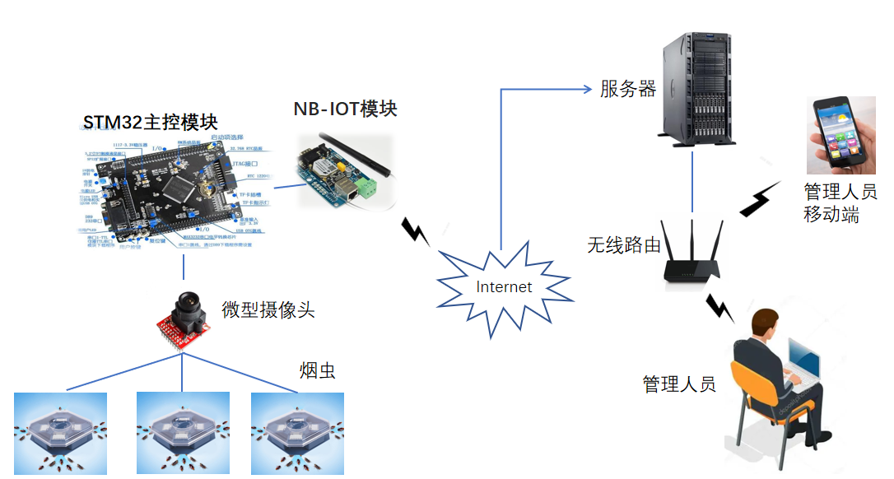
图1 项目的总体方案示意图
2. 系统功能方案设计：本项目从硬件设计、软件开发两方面入手，实现对烟虫图像的远程采集、传输、处理，实现对烟虫种类、数量的准确检测和统计分析。包括：
- 终端设备（烟虫诱捕器）图像采集系统设计；
图像采集主控芯片拟采用STM32F103，STM32F103系列芯片有丰富的快速I/O端口，同系列之间对于功能、软件具有兼容性，考虑视频传输整个系统的性能综合所得，采用 64管脚STM32F103RET6作为主处理器，拥有高达512K字节的片内Flash和64K字节的SRAM并集成有I2C接口、SDIO通信接口和嵌套向量中断控制器，通信接口可分别实现与相机的 SCCB通信及与WIFI芯片的SDIO通信，中断控制器可处理中断优先级为16个，中断通道30个，为视频图像的采集、传输及WIFI模块的MAC事件等中断提供了保障。
微型工业摄像头模块选用的是OmniVision Technologies公司的CMOS OV2640摄像头模块，功能框图如图2所示，该模块是业界首个全集成单片1/4寸200万像素CMOS图像传感器，像素尺寸为2.2um×2.2um，具有1600×1200个像素点的图像传感器阵列，因此可以支持最高达1600×1200的分辨率，还支持的分辨率有1280×960和640×480。该图像传感器支持各种自动调节功能，能够适应各种不同环境光线的视频图像信息采集，如白平衡控制、曝光功能、增益控制等功能的自动调节，同时也为控制相机提供了便利。除了上述色彩处理，该图像传感器还对视频图像的质量进行了改善，排除了光学或其他因素产生的干扰信号。并且内部集成有10位A/D转换器，输出的图像信号即为数字图像信号，不需进行 A/D转换，输出的图像格式可根据需要设置为原始的RGB格式或YUV格式。因OV2640将图像传感器和控制电路高度集成在一块芯片上，单芯片即可实现几乎所有的拍照功能。
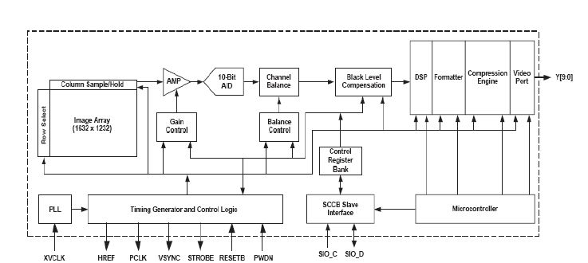
图2 微型摄像头OV2640功能框图
- 基于NB-IOT技术的图像传输系统设计，方案示意如图3所示；
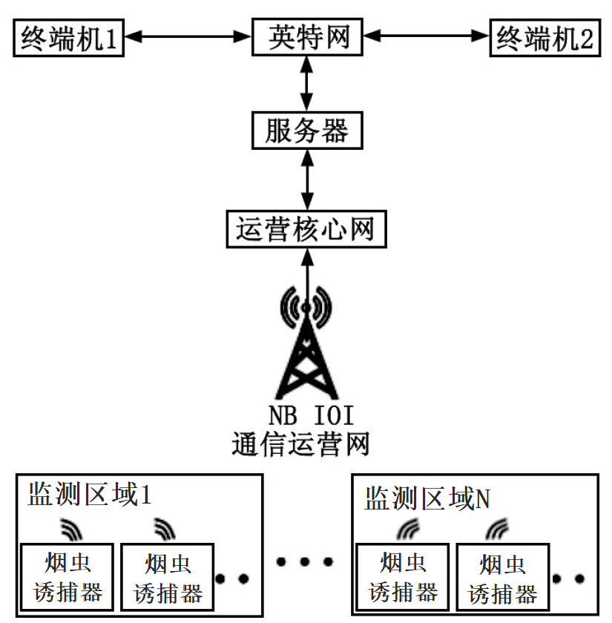
图3 烟虫监控系统框图
- 微型工业相机的标定;
这里采用经典的张氏标定法，具体过程见图4，所用标定板如图5所示。最终得到的相机标定参数包括：主点坐标（u₀,v₀）、等效焦距f_{x},f_{y}，畸变系数（k₁,k₂,k₃,p₁,p₂）。根据相机标定得到的畸变系数，具体又可以分解为切向畸变和径向畸变，对采集到的图像实施图像矫正，公式为：
这里， 为畸变矫正后的位置，[x,y]为畸变矫正前的位置,[k_{i},p_{i}]为畸变系数。
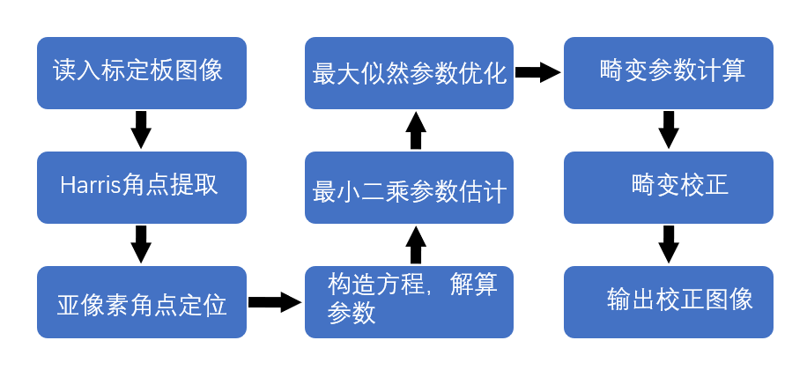
图4 相机标定流程图 图5 相机标定板
烟虫图像预处理方案设计。图像预处理模块主要包括：图像滤波、阴影校正、白平衡、颜色校正、格式转换、边缘增强、去伪彩、归一化等操作等。如图6所示：
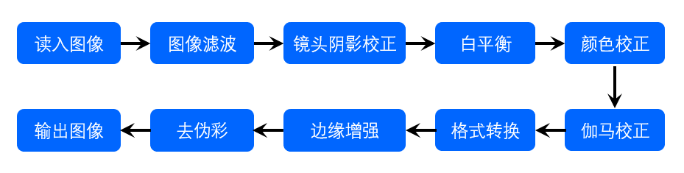
图6 烟虫图像预处理流程

- 烟虫检测统计算法的开发：构建基于卷积运算的resNet网络，resNet网络的学习，resNet网络检测、识别；
- 构建基于卷积运算的resNet网络
卷积神经网络，即 CNN（Convolutional Neural Network），它是一个包含多层的神经网络，其每一层由多个神经元组成，主要的网络结构包括卷积、池化、全连接、激活等层次，内部更是多次组合和重复，从而构成深度卷积神经网络，其基本网络结构如图7所示。
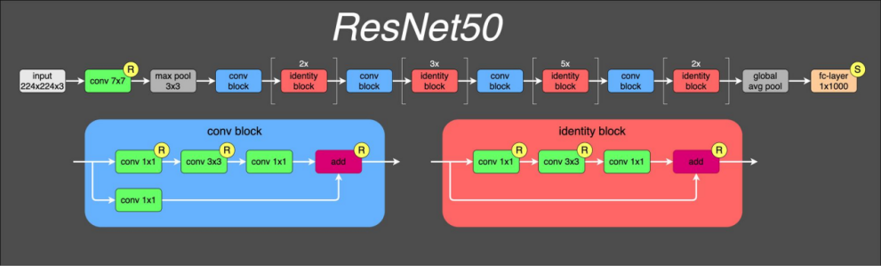
图7 resNet网络结构示意图
- resNet网络的学习
resNet的训练过程分为两个部分：第一部分是正向计算阶段，将数据样本输入网络中计算分类输出；第二部分是反向训练阶段，根据输出结果和预期结果的误差，采用梯度下降法对网络进行训练，网络学习流程如图 8所示。
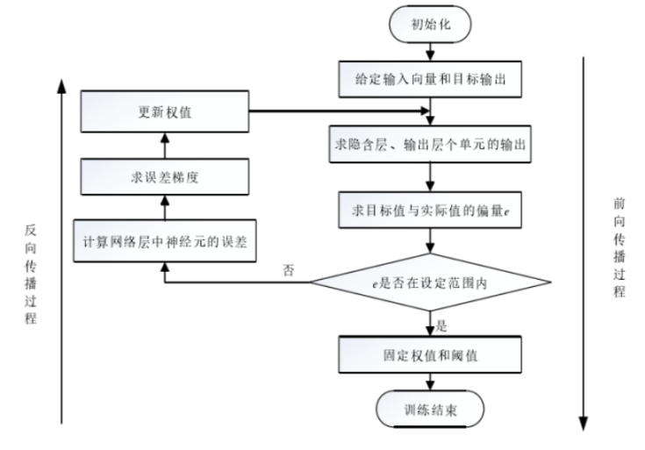
图8 resNet网络学习流程图
- resNet网络检测、识别
训练完成后的网络，对输入的烟虫图像检测、识别过程如图9所示。
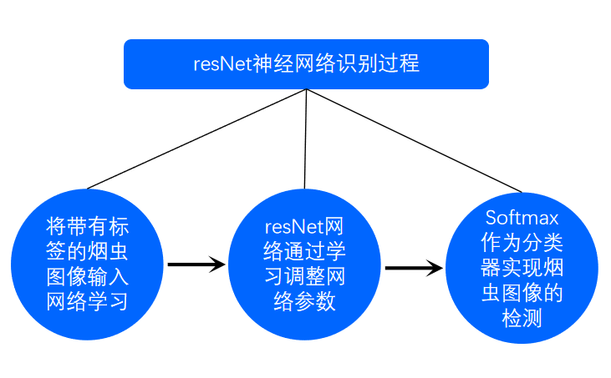
图9 resNet深度网络检测过程

- 设置信息反馈和报警功能：虫情分析结果可在后台和收集APP报警提示（手机显示报警）。
3.详细设计及研制：根据制定的功能方案，进行详细结构设计出图，必要时，进行模块化功能验证，及时改善设计方案，完成产品试制；
4.现场安装测试：产品试制成功后，结合现场实际，配合车间虫情检测需求，规划监测位置，制定出详细的现场安装施工方案，对项目产品进行现场安装测试；
5.试运行：试运行期间，根据测试结果，合理制定数据传送频次（数据收集周期），对系统稳定性、可靠性等进行验证评价，判断系统使用效果；
6.中期对项目进行阶段性总结；
7.按项目要求，完成项目相关技术论文等撰写工作，最终形成项目技术报告。

十四、项目进度安排及分阶段考核指标
1. 项目启动阶段(鉴定合同后第1-2月)
项目计划下达后，对项目进行招标采购，召开项目启动会，成立项目组织，制定项目实施方案。
验收指标：项目实施方案
2. 项目设计与开发阶段(鉴定合同后第3-9月)
对项目的方案进行详细设计，包括硬件设计、软件设计、整体布局及系统设备通讯程序的开发。
验收指标：产品设计说明书、软件设计说明书、工程图纸、电气图纸
3. 安装调试阶段(鉴定合同后第10-13月)
对系统进行安装并对其各项功能进行调试。
验收指标：整机组装测试、现场安装调试
4. 验证阶段(鉴定合同后第14-15月)
将研究成果投入实际生产中，制定相应作业指导书。
验收指标：效果验证报告
5. 总结完善阶段(鉴定合同后第16-18月)
对项目进一步完善，进行项目总结，准备验收。
验收指标：项目材料汇编及项目验收申请

- 提交成果形式及推广应用方案
1．提交成果形式
（1）基于窄带物联网和图像识别技术的烟虫检测系统装置1套；
（2）烟虫诱捕及图像采集终端设备10套；
（3）提交项目研究报告1份；
（4）提交学术论文1篇；
（5）申报专利1项；
（6）软件著作权1个。
2．推广应用方案
本项目是集智能化、信息化等一体的检测系统，在行业中具有一定的先进性和较高的使用价值。项目经公司验收后，研究成果可在国内其它烟厂、复烤厂等进行推广应用。

十六、承担单位（部门）科研基础条件（仪器设备、实验场地）及相关预研情况
1．

2．可靠的人员及技术支持：
河南中烟工业有限责任公司驻马店卷烟厂年产卷烟 万箱，1998年“十五”技改制丝线投入生产使用。该制丝生产线以片烟投料工艺为基础，采用以复烤、烟梗为原料的制丝加工工艺，同时满足烤烟型和混合型卷烟的制丝生产工艺要求，灵活的加工技术、方法及先进的管理理念突出体现了精细加工的新思路。全厂共有各类技术人员 名，其中中高级职称 人，在制丝设备管理和工艺研究方面具有丰富理论和实践经验。
（制丝车间有一批专业人才队伍、有多位技术过硬、经验丰富的高级技师，为本项目提供了人力资源保证。这些高技能人才在烘丝机对制丝影响有较为丰富的经验积累，同时制丝车间可在项目实施过程中给予有力的技术支持及保障。）
十七、外协合作单位科研基础条件（仪器设备、实验场地）及相关技术优势

十七、承担单位（部门）意见

项目负责人（签字）： 承担单位（部门）意见（签字）：

年 月 日 年 月 日

十八、外协合作单位意见

项目负责人（签字）： 外协合作单位意见（签字）：

年 月 日 年 月 日

